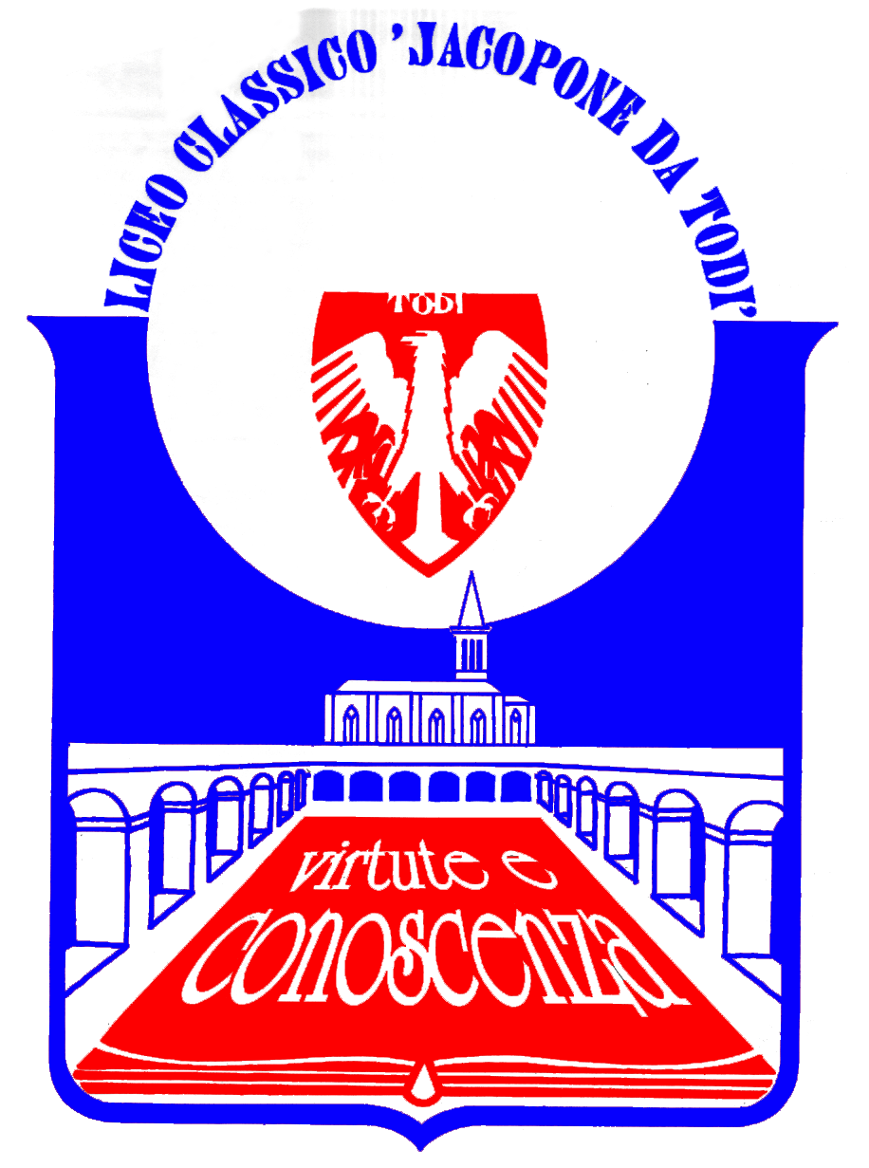
LICEO CLASSICO STATALE “JACOPONE DA TODI”
CON ANNESSO LICEO SCIENTIFICO
CORSI CLASSICO - LINGUISTICO - SCIENTIFICO -SCIENZE UMANE

SEDE LEGALE: LARGO MARTINO I, 1

06059 TODI (PG)

Tel.: 075 8942386 ♦ E-mail: pgpc04000q@istruzione.it

COMUNICATO STAMPA
UNA NUOVA INIZIATIVA DEL LICEO “JACOPONE DA TODI”:
“CINEFILIA - SEMINARI SUL CINEMA D’AUTORE”
“ALFRED HITCHCOCK E LA TRILOGIA DELL’IDENTITÀ IN BILICO”

Il Liceo “Jacopone da Todi” è lieto di annunciare una nuova iniziativa di rilevante valore culturale e formativo: “Cinefilia - Seminari sul cinema d’autore”, che prevede, per il corrente anno scolastico, un ciclo di quattro seminari dedicati ad “Alfred Hitchcock e la trilogia dell’identità in bilico: La donna che visse due volte - Intrigo internazionale - Psycho”. I seminari dedicati al grande regista inglese, aperti alla cittadinanza, si terranno presso l’Aula Magna del Liceo “Jacopone da Todi” in Largo Martino I, n. 1, a cura del Prof. Daniele Arteritano e del Prof. Sergio Guarente, in base al seguente calendario:
Giovedì 12 marzo 2015 - ore 14.30-16.30: “Intervento introduttivo su ‘Raccontare per immagini. Introduzione al linguaggio cinematografico’”, a cura del Prof. Arteritano;
Giovedì 19 marzo 2015 - ore 14.30-16.00: “Seminario sul film ‘La donna che visse due volte’”, a cura del Prof. Arteritano;
Martedì 24 marzo 2015 - ore 14.30-16.00: “Seminario sul film ‘Intrigo internazionale’”, a cura del Prof. Guarente;
Giovedì 26 marzo 2015 - ore 14.30-16.00: “Seminario sul film ‘Psycho’”, a cura del Prof. Guarente.

La cittadinanza è invitata ad intervenire.

Todi, 8 marzo 2015

IL DIRIGENTE SCOLASTICO
(Prof. Sergio Guarente)

